PHÒNG GIÁO DỤC VÀ ĐÀO TẠO TP LÀO CAI

Thiết kế “Bài học STEM” theo
Chương trình GDPT 2018 cấp Tiểu học

Bài học STEM: Mô hình của cây
Khối lớp: Lớp 1
Họ và tên giáo viên: Vũ Thị Xuân
Email: vuthixuan.lvt@elc.vn
Đơn vị công tác: Tiểu học Lê Văn Tám - TP Lào Cai

Lào Cai, tháng 12 năm 2022

BÀI HỌC STEM: MÔ HÌNH CỦA CÂY
THÔNG TIN VỀ BÀI HỌC
Lớp: 1 | Thời lượng: 2 tiết
Thời điểm tổ chức: Khi dạy nội dung bài 17 (môn TNXH): Các bộ phận của cây.
Mô tả bài học:
- Nội dung môn TNXH lớp 1 có yêu cầu cần đạt như sau:
+ Nêu tên và đặt được câu hỏi để tìm hiểu về một số đặc điểm bên ngoài nổi bật của cây thường gặp.
+ Vẽ hoặc sử dụng được sơ đồ có sẵn để chỉ và nói (hoặc viết) được tên các bộ phận bên ngoài của một số cây.
- Để đạt được các yêu cầu cần đạt này, trong bài học STEM “Mô hình của cây”, học sinh sẽ tìm hiểu và làm được mô hình của cây từ các vật liệu gần gũi có sẵn. Qua đó tuyên truyền, nhắc nhở mọi người cùng chăm sóc và bảo vệ cây.
Nội dung chủ đạo và tích hợp trong bài học:
Môn học |  | Yêu cầu cần đạt
Môn học  chủ đạo | Tự nhiên xã hội | - Nêu tên và đặt được câu hỏi để tìm hiểu về một số đặc điểm bên ngoài nổi bật của cây thường gặp.  - Vẽ hoặc sử dụng được sơ đồ có sẵn để chỉ và nói (hoặc viết) được tên các bộ phận bên ngoài của một số cây
Môn học  tích hợp | Mĩ thuật | - Sử dụng vật liệu có sẵn để thực hành tạo ra sản phẩm  - Biết cách sử dụng công cụ, vật liệu phù hợp tạo ra sản phẩm an toàn.
Môn học  tích hợp | Toán | - Sử dụng được hình tam giác, hình tròn, hình vuông,... thông qua sử dụng bộ đồ dùng học tập hoặc vật thật (hình ảnh).  - Thực hiện được việc lắp ghép, xếp hình gắn với bộ đồ dùng hoặc vật thật.

I. Yêu cầu cần đạt (của bài học)
+ Nêu được tên các bộ phận bên ngoài nổi bật của cây qua sơ đồ hoặc mô hình cây.
+ Thực hiện được các bước tạo ra mô hình cây.
+ Sử dụng được các công cụ, vật liệu phù hợp để tạo ra mô hình cây.
+ Học sinh làm được sản phẩm STEM là “Mô hình của cây” đẹp mắt, dễ sử dụng từ các nguyên vật liệu dễ kiếm.
+ Trưng bày và chia sẻ về sản phẩm, tuyên truyền mọi người ý thức trồng, chăm sóc cây xanh bảo vệ môi trường thiên nhiên.
II. Đồ dùng dạy học
1. Chuẩn bị của giáo viên
- Phiếu tự đánh giá; Phiếu gợi ý chia sẻ sản phẩm; Phiếu bài tập.
- Mô hình cây mẫu do GV làm sẵn.
- Hình ảnh một số cây
2. Chuẩn bị của học sinh theo nhóm

STT | Thiết bị/ Học liệu | Số lượng | Hình ảnh minh họa
1 | Giấy A3 | 1 tờ/ nhóm | 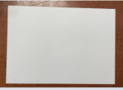
2 | Thân cây có cành (mảnh bìa màu)  tán lá  hoa  quả | 1 cái  1- 3 cái  3 -5 bông  5- 7 quả | 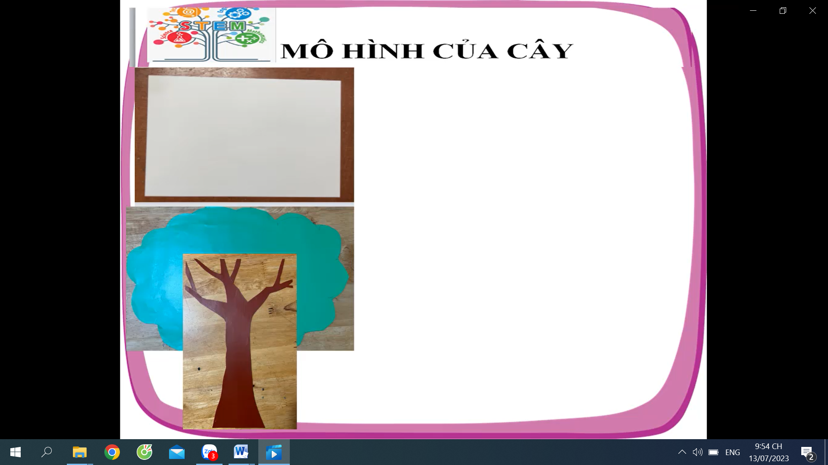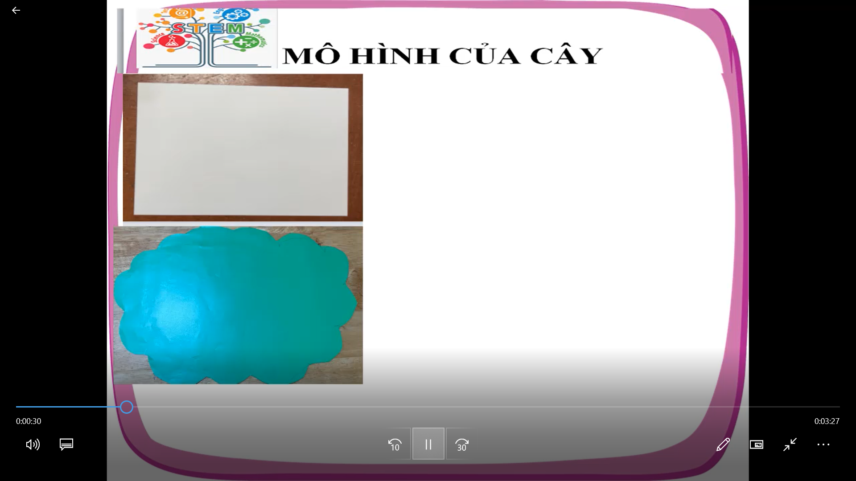  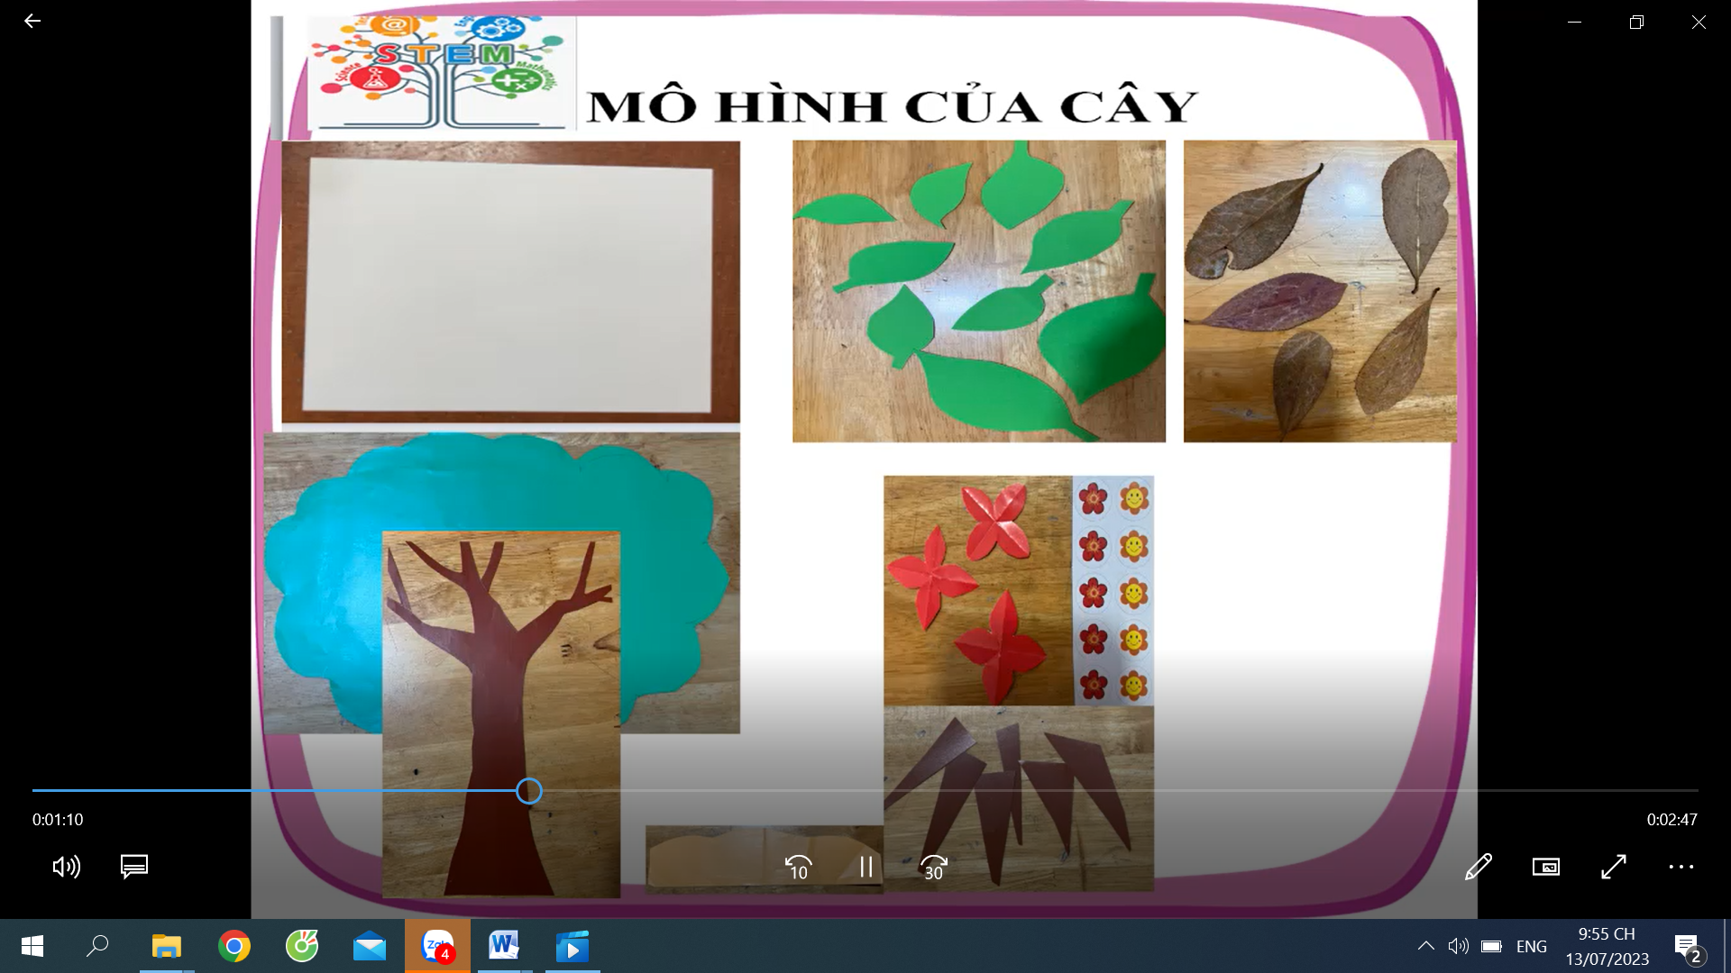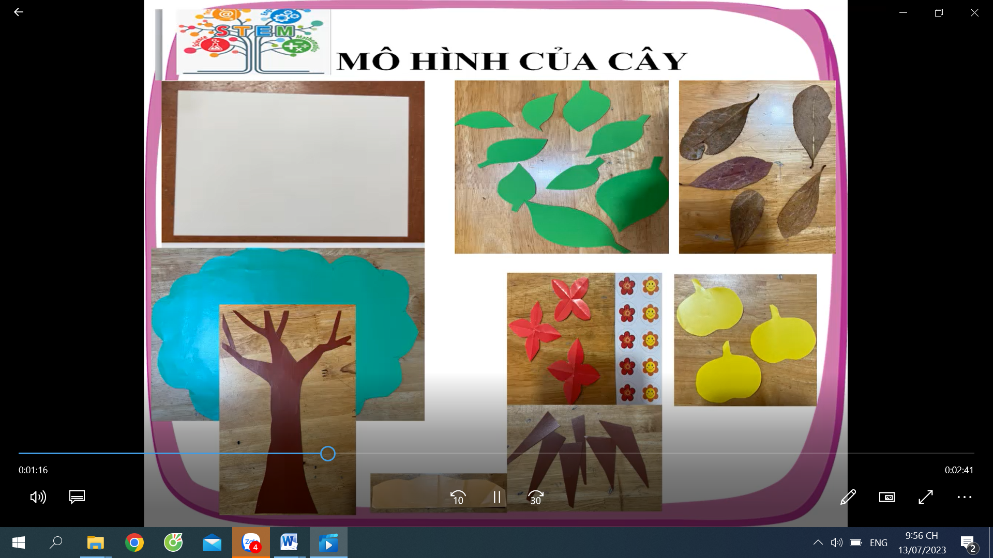
3 | Kéo thủ công | 1 cái/ nhóm | 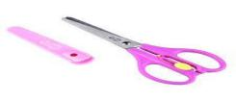
4 | Màu vẽ | 1 hộp/ nhóm | 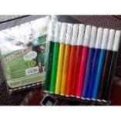
5 | Giấy thủ công (bìa màu) | 1 tập/ nhóm | 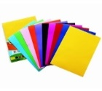
6 | Bút chì | 2-3 cái/ nhóm | 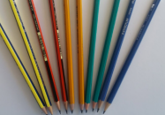
7 | Sticker | 1 túi | 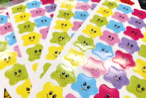
8 | Cây thật | 1- 3 cây/ nhóm

III. Các hoạt động dạy học chủ yếu
1. Hoạt động 1. Mở đầu (Xác định vấn đề)
a) Khởi động:
GV đưa tình huống có vấn đề: Đưa ra hình ảnh về mặt đất không có sự sống.
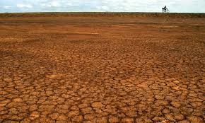
Mặt đất khô cằn không có sự sống

- GV: Đặt vấn đề:
+ Ảnh trên chụp cảnh gì?
+ Em hãy tưởng tượng nếu mặt đất không có cây cối, không có nước thì sẽ như thế nào?
+ Để mặt đất xanh mát chúng mình cần thêm gì vào bức ảnh trên?
- Qua bài học TNXH các em đã được học về các loại cây, hãy nêu tên một vài loại cây và các bộ phận chính của cây mà em biết.
b. Giao nhiệm vụ
- GV: Vậy hôm nay, cô trò chúng ta cùng nhau thực hành làm 1 sản phẩm đáp ứng được đầy đủ sự giống nhau cơ bản của các loại cây nói chung, mang tên “Mô hình của cây”
- GV: Theo các em mô hình của cây cần có những tiêu chí nào?
- HS trả lời cá nhân theo sự tưởng tượng của các em.
- GV chốt: Mô hình của cây cần đạt các tiêu chí sau.
1. Có đủ các bộ phận rễ, thân, lá, hoa và quả.
2. Trang trí sáng tạo, bắt mắt, có thẩm mỹ.
3. Có kích thước các bộ phận phù hợp.
4. Sử dụng các vật liệu thông dụng có sẵn.
Vậy để làm được Mô hình của cây các em cần tìm hiểu kiến thức nền ở hoạt động tiếp theo.
2. Hoạt động 2: Hình thành kiến thức mới (Nghiên cứu kiến thức nền)
* Việc 1: Quan sát cây thật học sinh mang đến lớp
- HS hoạt động nhóm 2: Chỉ và nói tên các bộ phận của cây mà em biết.
- Đại diện 1 vài nhóm lên báo cáo trước lớp theo gợi ý:
+ Cây của bạn tên là gì?
+ Cây của bạn có những bộ phận nào?
+ Cây của bạn có quả không?...
- Các nhóm bạn bổ sung và đặt thêm câu hỏi để chia sẻ.
- GV chốt: Cây thường có các bộ phận rễ, thân, lá, hoa và quả
* Việc 2: Quan sát tranh
- GV chiếu tranh một số loại cây cho HS quan sát: Cây rau cải, cây quất, cây hoa bèo, cây bàng.
+ Em hãy nêu tên từng loại cây?
+ Mỗi cây có những bộ phận nào?
+ Em thấy cây bàng hay được trồng khu vực nào?
+ Vào dịp nào em nhìn thấy nhiều cây quất có quả chín như trong hình?
+ Cây bèo có tác dụng gì?
- GV nhận xét: Cây bàng cao to, cây rau cải bé nhỏ. Hoa bèo màu tím, hoa rau cải màu vàng… và chốt Cây có hình dạng, màu sắc, độ lớn … khác nhau.
Việc 3: Làm vào phiếu bài tập
- GV: Chiếu hình ảnh phiếu bài tập (phụ lục)
- HS: Quan sát phiếu và hoạt động cá nhân viết vào Phiếu bài tập tên các bộ phận của cây.
- GV: Chụp ảnh và chiếu phiếu bài tập của một vài em lên trước lớp, nhận xét bài làm của học sinh.
- HS nhìn vào phiếu và nêu: Cây thường có các bộ phận rễ, thân, lá, hoa và quả.
Giải lao giữa giờ: Vận động theo bài https://youtu.be/W-FXWlPPVyE
3. Hoạt động 3: Luyện tập và vận dụng
a. Đề xuất và lựa chọn giải pháp
- GV: Cho HS quan sát Mô hình của cây mà GV đã làm.
+ Em thấy Mô hình của cây gồm có những bộ phận nào? (thân cây, tán lá, quả,…)
+ Theo em bộ phận nào trong Mô hình của cây là quan trọng nhất? (thân cây, tán lá…)
+ Kích thước của tán lá rộng khoảng bao nhiêu thì phù hợp? (rộng bằng chiều rộng của 1 tờ giấy thủ công)
+ Kích thước của thân cây cao khoảng bao nhiêu thì phù hợp? (cao khoảng bằng chiều dài của 1 tờ giấy thủ công)
+ Em lựa chọn vật liệu nào để làm các bộ phận của cây? (giấy màu, bút màu, bút chì, keo dán,...)
+ Em gọi tên các vật liệu cô đã sử dụng để tạo ra Mô hình của cây.
- GV nhận xét hướng dẫn học sinh thực hành
b. Chế tạo, thử nghiệm và đánh giá (thời gian 20-25 phút)
- GV hướng dẫn học sinh thực hiện lắp ghép, dán hình các bộ phận chính đã chuẩn bị sẵn, sau đó trang trí các phần phụ theo các bước sau:
1. Dán hình tán lá phía trên và phần đất phía dưới
2. Dán hình thân cây, rễ cây
3. Dán hình lá
4. Dán hình hoa, quả
5. Trang trí thêm họa tiết em yêu thích
- Học sinh thực hành làm sản phẩm theo nhóm.
- GV quan sát và hỗ trợ các nhóm
- HS các nhóm lần lượt gắn sản phẩm lên bảng.
- GV hướng dẫn HS đối chiếu sản phẩm của nhóm đã làm với sản phẩm mẫu ban đầu, sử dụng phiếu tự đánh giá (phụ lục)
- HS làm việc nhóm lớn đánh dấu vào Phiếu tự đánh giá (phụ lục)
- GV chiếu Phiếu tự đánh giá của các nhóm lên và đối chiếu với tiêu chí ban đầu khi giao nhiệm vụ.
- GV chốt sản phẩm của các nhóm Đạt/ Chưa đạt so với tiêu chí.
- GV: Nếu được làm lại, em – nhóm em có muốn thay đổi điều chỉnh bộ phận nào không hoặc có cách làm khác không?

c. Chia sẻ, thảo luận:
- GV: Tổ chức cuộc thi Tuyên truyền viên giỏi.
- GV: Giao nhiệm vụ hướng dẫn học sinh tuyên truyền về sản phẩm cho các nhóm (phụ lục - Phiếu gợi ý chia sẻ sản phẩm). Thời gian chuẩn bị phần tuyên truyền là (3p).
- Đại diện nhóm lên tuyên truyền về sản phẩm nhóm mình.
- GV: Dựa vào phần tuyên truyền của các nhóm kết hợp với so sánh sản phẩm các nhóm. Các em hãy dùng sticker lên bình chọn (dán) cho nhóm mà mình yêu thích nhất.
- HS thực hiện xếp hàng đi dán sticker vào nhóm mình yêu thích.
- GV: Đếm số sticker đã dán và chốt kết quả
- GV: nhận xét, tuyên dương, dặn dò nội dung bài học và tuyên truyền người thân cùng chăm sóc và bảo vệ cây.
IV. Phụ lục

